Задача 3.1
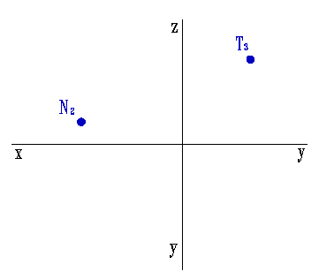 | а түзуінің N₂ фронталдық және T₃ профильді ізі арқылы проекцияларын салыныз. Қай октанттар арқылы өтетінін анықтау керек.

Задача 3.2
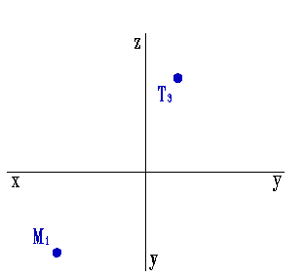 | а түзуінің M₁ горизонталдық және T₃ профильді ізі арқылы проекцияларын салыныз. Қай октанттар арқылы өтетінін анықтау керек.

Задача 3.4
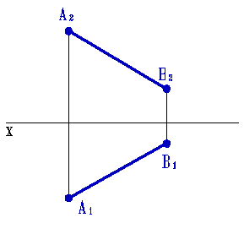 | АВ кеcіндімен берілген түзудің іздерін салыңыз.

